某主机的MAC地址为00-15-C5-C1-5E-28，IP地址为10.2.128.100 (私有地址)。 题47-a图：网络拓扑

题47-b图：该主机进行Web请求的1个以太网数据帧前80个字节的十六进制及ASCII码内容。

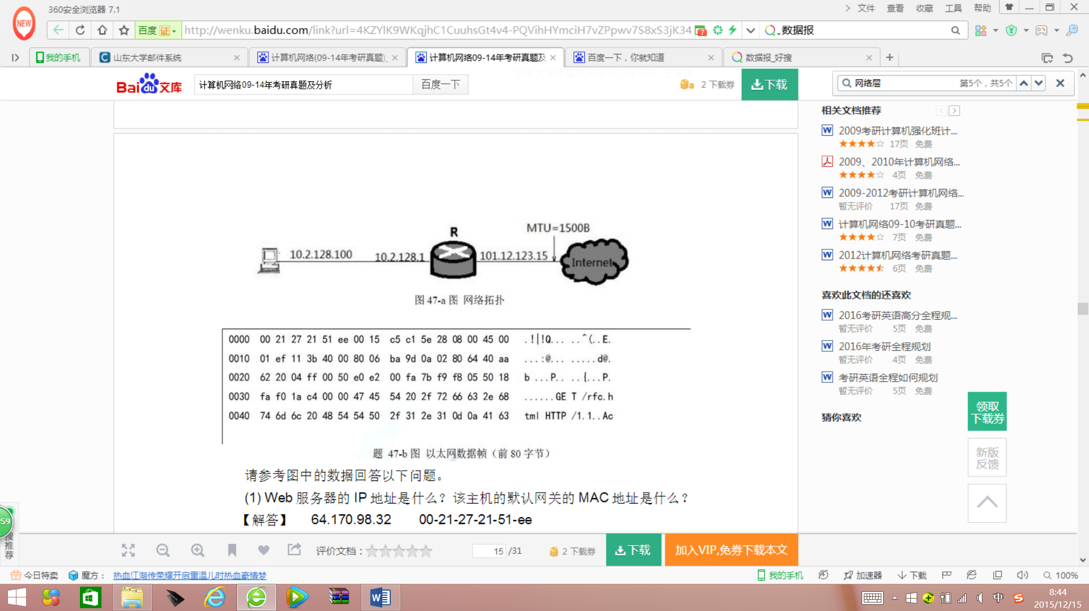

请参考图中的数据回答以下问题：

Web服务器的IP地址是什么？该主机的默认网关的MAC地址是什么？

该主机在构造题47-b图的数据帧时，使用什么协议确定目的MAC地址？封装该协议请求报文的以太网的目的MAC地址是什么？

该帧所封装的IP分组经过路由器R转发时，需修改IP分组头中的哪些字段？

注：以太网数据帧的IP分组头结构分别如题47-c图，47-d图所示。

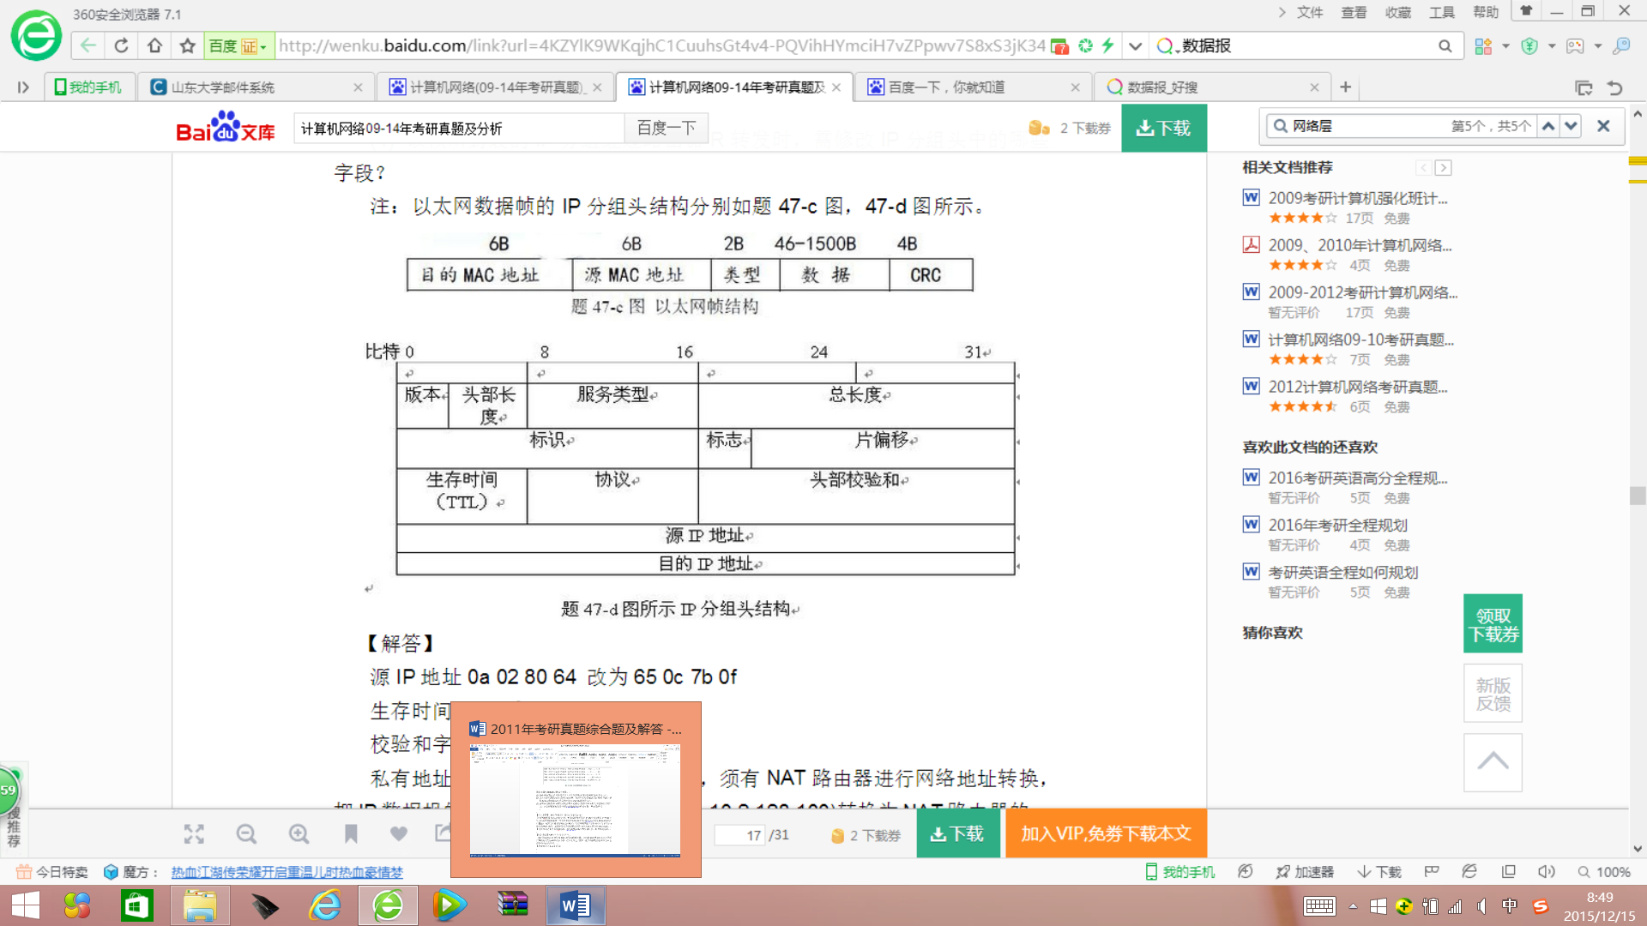

【（1）解答】   64.170.98.32    00-21-27-21-51-ee

  以太网帧头部6+6+2=14字节，IP数据报首部目的IP地址字段前有4*4=16字节，从以太网数据帧第一字节开始数14+16=30字节，得目的IP地址40 aa 62 20(十六进制)，转换为十进制得64.170.98.32。以太网帧的前六字节00-21-27-21-51-ee是目的MAC地址，本题中即为主机的默认网关10.2.128.1端口的MAC地址。

【考查知识点】以太网帧结构，帧中封装的各个部分及长度。IP分组的结构。

【（2）解答】ARP  FF-FF-FF-FF-FF-FF

ARP协议解决IP地址到MAC地址的映射问题。主机的ARP进程在本以太网以广播的形式发送 ARP 请求分组，在以太网上广播时，以太网帧的目的地址为全 1，即 FF-FF-FF-FF-FF-FF。

【考查知识点】ARP协议

【（3）解答】

源IP地址0a 02 80 64 改为65 0c 7b 0f 生存时间(TTL)减1 校验和字段重新计算

私有地址和Internet上的主机通信时，须有NAT路由器进行网络地址转换，把IP数据报的源IP地址(本题为私有地址10.2.128.100)转换为NAT路由器的一个全球IP地址(本题为101.12.123.15)。因此，源IP地址字段0a 02 80 64变为65 0c 7b 0f。IP数据报每经过一个路由器，生存时间TTL值就减1，并重新计算首部校验和。若IP分组的长度超过输出链路的MTU，则总长度字段、标志字段、片偏移字段也要发生变化。

【考查知识点】IP数据报格式及私有地址转换

主机H通过以太网连接Internet，IP地址为192.168.0.8，服务器S的IP地址为211.68.71.80。 H与S使用TCP通信时，在H上捕获的其中5个IP分组如表6-1所示。（20分）

题6-1表

|  |  |
| --- | --- |
| 编号 | IP分组的前40字节内容（十六进制） |
| 1 | 45 00 00 30 01 9b 40 00 80 06 1d e8 c0 a8 00 08 d3 44 47 50  0b d9 13 88 84 6b 41 c5 00 00 00 00 70 02 43 80 5d b0 00 00 |
| 2 | 45 00 00 30 00 00 40 00 31 06 6e 83 d3 44 47 50 c0 a8 00 08  13 88 0b d9 e0 59 9f ef 84 6d 41 c6 70 12 16 d0 37 e1 00 00 |
| 3 | 45 00 00 28 01 9c 40 00 80 06 1d ef c0 a8 00 08 d3 44 47 50  0b d9 13 88 84 6b 41 c6 e0 59 9f f0 50 10 43 80 2b 32 00 00 |
| 4 | 45 00 00 38 01 9d 40 00 80 06 1d de c0 a8 00 08 d3 44 47 50  0b d9 13 88 84 6b 41 c6 e0 59 9f f0 50 18 43 80 c6 55 00 00 |
| 5 | 45 00 00 28 68 11 40 00 31 06 06 7a d3 44 47 50 c0 a8 00 08  13 88 0b d9 e0 59 9f f0 84 6b 41 d6 50 10 16 d0 57 d2 00 00 |

题6-2表

|  |  |
| --- | --- |
| S发出的  IP分组 | 45 00 00 28 68 11 40 00 40 06 ec ad d3 44 47 50 ca 76 01 06  13 88 a1 08 e0 59 9f f0 84 6b 41 d6 50 10 16 d0 b7 d6 00 00 |

运用所学传输层、网络层以及数据链路层知识，回答下列问题。

1. 题6-1表中的IP分组中，哪几个是由H发送的？哪几个完成了TCP连接建立过程？哪几个在以太网传输时进行了填充？
2. 根据6-1表中的IP分组，分析S已经收到的应用层数据字节数是多少？
3. 若6-1表中的某个IP分组在S发出时的前40字节如题6-2表所示，则该IP分组到达H时经过了多少路由器？

题目给出IP分组的前40byte，第一行是IP报头，第二行是TCP报头。

1、每个分组的第4个4byte表示IP源IP地址，第5个4byte表示目标IP地址。c0 a8 00 08和 d3 44 47 50转成十进制分别就是192.168.0.8和211.68.71.80，据此可以得出第1、3、4是H发送的，第2、5是S发送的。

2、根据TCP报头中的SYN位和ACK位是否置1可以判断TCP连接的建立过程。SYN位和ACK位分别位于每个TCP报头的第4个4byte的第11bit和第14bit。由此可以判断第1个分组是H发出的SYN，第二个是S响应的SYN+ACK，第三个分组是H响应的ACK，此时完成三次握手。由序号字段还可以得出第四个分组时H向S发送数据，第5个分组是S对H的确认。

3、以太网帧的数据部分长度范围为46~1500字节，总长度小于46字节的IP分组在二层封装时需要填充。即第3、第5个分组要进行填充。

4、TCP传输中，序号初始化由系统算法确定，在传输过程中，每传输一个字节，序号加一。由分组4的序号84 6b 41 c6和分组5的确认号84 6b 41 d6之差0x10，得出收到应用层数据字节数是16。

5、由TTL可判断经过多少个路由器。题47-b表中，表示TTL的字段是0x40，十进制即64，47-a表中，S收到H分组的TTL是0x31，十进制49，即经过路由器数量为64-49=15个。